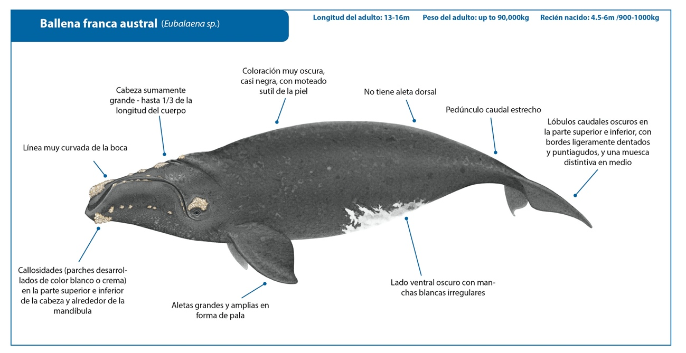

Ballena franca

El nombre de la especie "ballena franca" ("right whale" [ballena adecuada] en inglés) tiene su origen en el hecho de que históricamente los balleneros consideraban la ballena franca la ballena "adecuada" para cazar ( "right" whale to hunt): estas ballenas aportaban grandes cantidades de aceite y barbas, y eran fáciles de capturar y elaborar porque se encontraban cerca del litoral, nadaban lentamente, y flotaban cuando estaban muertas. Como consecuencia, fueron cazadas en grandes cantidades hasta llegar al borde de la extinción en casi todas las partes en que se encontraban. Las ballenas francas del Atlántico norte y del Pacífico norte no han logrado recuperarse nunca desde que comenzó la práctica secular de la caza de ballenas, que hizo reducir su número, pero actualmente la mayor parte de las poblaciones de ballena franca austral están aumentando. Hay tres especies reconocidas de ballenas francas que se encuentran en diferentes partes del mundo, como se muestra en el mapa que figura a continuación. Son: la ballena franca austral (Eubalaena australis), la ballena franca del Atlántico norte (Eubalaena glacialis) y la ballena franca del Pacífico norte (Eubalaena Japonica)¹. Si bien difieren genéticamente y en cuanto a su estado de conservación, no difieren en cambio significativamente en cuanto a su aspecto externo. Actualmente constituyen el centro de atención de muchas empresas de observación* de ballenas del hemisferio sur, donde a menudo se les puede observar desde la costa, así como desde las embarcaciones.
https://wwhandbook.iwc.int/es/species/right-whale

Las ballenas francas del Atlántico norte (E. glacialis) son nativas de los siguientes países: Bermudas,Canadá; Francia (San Pedro y Miquelón), Groenlandia, Islandia, Irlanda; Noruega; Portugal (continental, Azores y Madeira); España (península y Canarias); Reino Unido; Estados Unidos.

Localizacion
map

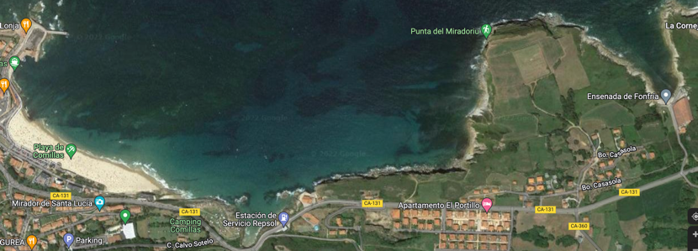

Zona a reproducir / simular en el paseo desde Portillo a la Punta del Miradoiro.

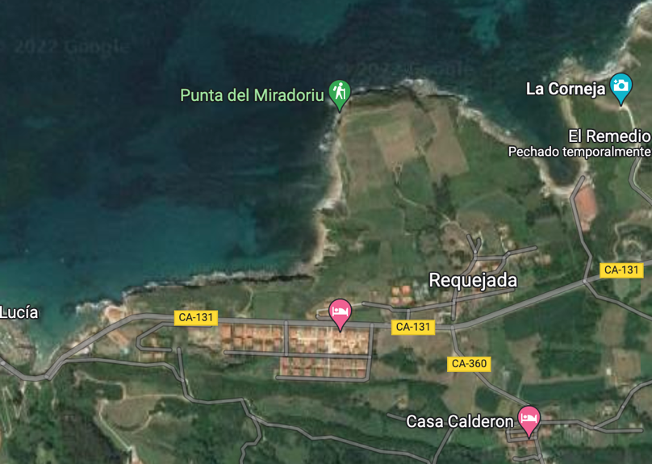

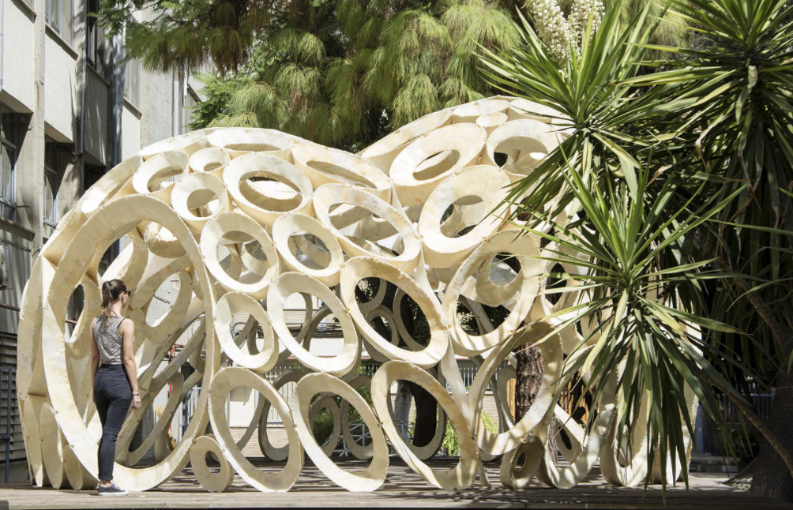
Figura 1.- Elemento geométrico a base de elipses desarrollado por nuestro grupo para otra propuesta anterior en el estanque de la Universidad de Sevilla en el Campus de Reina Merdedes, que puede usarse para simular una ballena accesible por el interior por los paseantes del paseo.

Barcos y barcas utilizados en la caza de la ballena franca.
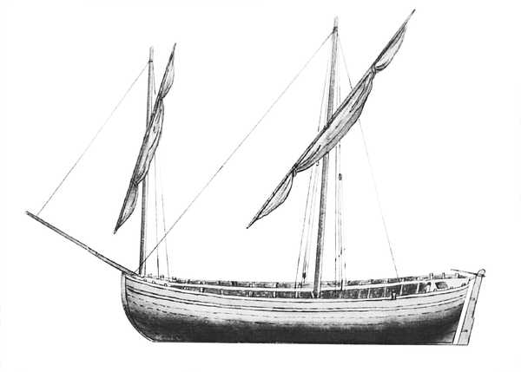
Pinaza fletera, utilizada para el diseño del Barco de juegos infantiles del Paseo.

Esta embarcación del Atlas de Jouve, de la segunda mitad del siglo XVII, presentada como una barque, posee las características de la pinaza fletera de las décadas anteriores. En esta época de transición, en la cornisa atlántica, el término pinaza empieza a dar paso al de lancha. En la costa aquitana seguiría empleándose y, aún hoy, en la bahía de Arcachon, se utiliza el término pinasse para designar a un tipo de embarcación local. En esta época se van produciendo sutiles cambios; las embarcaciones empiezan a ser más estilizadas y también más ligeras. Es posible que la mejora de las instalaciones portuarias, característica de la época, favoreciera el afinamiento estructural de estas embarcaciones, al disminuir la frecuencia de las varadas en la costa para cargar y descargar. © José Lopez

Lanchas mesa merendero basadas en las lanchas balleneras antiguas:

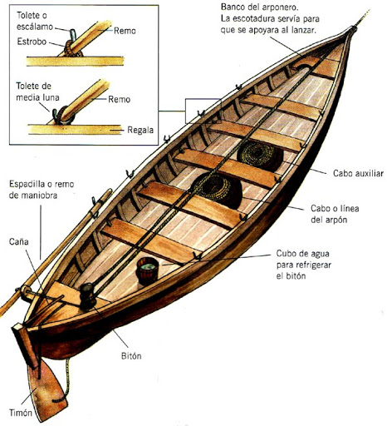

Lancha ballenera, mesa merendero

http://www.diariodeloriente.es/wp-content/uploads/2020/12/Lancha-ballenera.jpg

Atalaya de nueva construcción para su uso en el Paseo, preservando la original, pero disfrutando de sus posibilidades. Esta atalaya esta basada en la propuesta realizada por nuestro grupo en un proyecto anterior, en la laguna del Parque de Torreblanca, Sevilla.

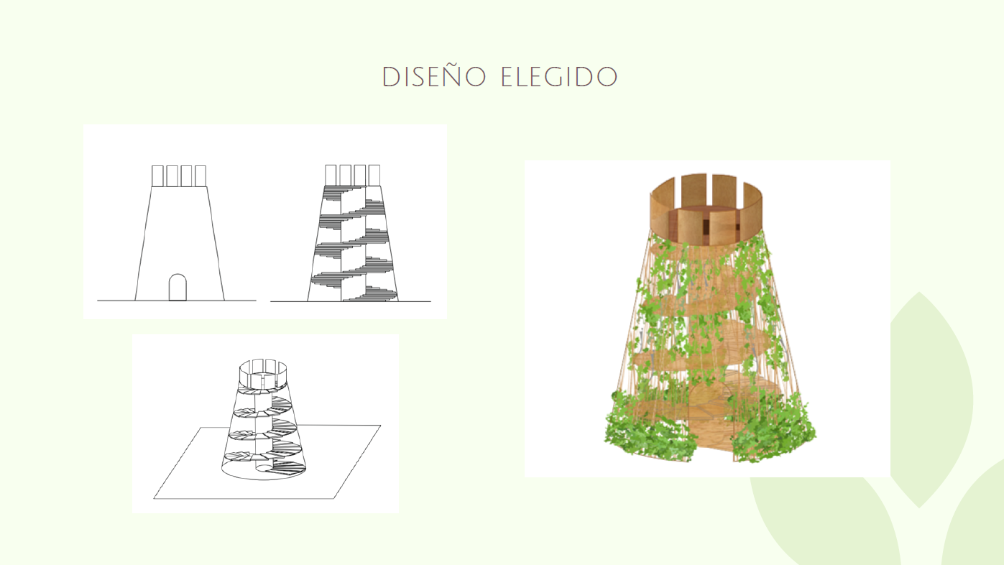

La estructura será tal como la atalaya original, pero la escalera será interior, para facilitar el camuflado de los paseantes que la utilicen, de forma que sea una verdadera torre de avistamiento de aves (que no se espanten con su presencia) y de animales marinos, ya que desde allí se avistan delfines en determinadas épocas del año.
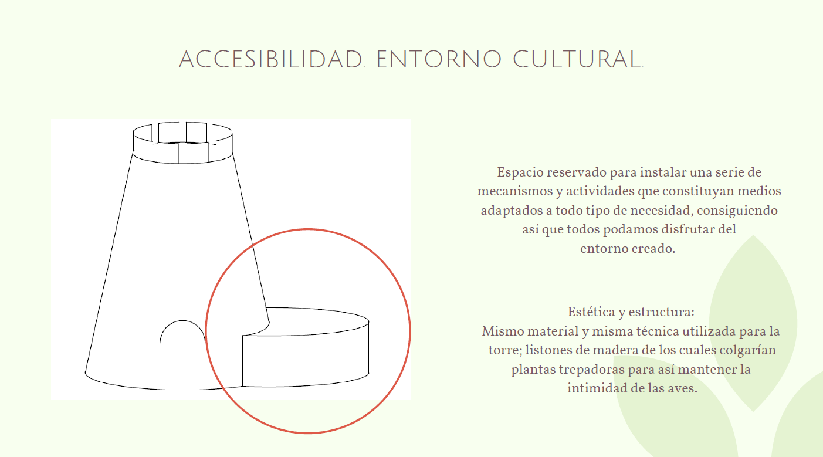

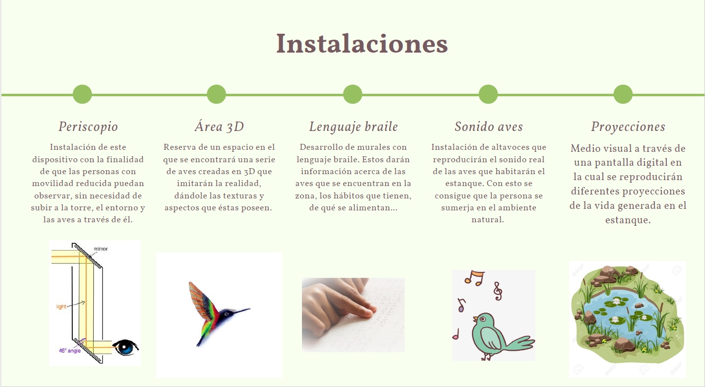
La accesibilidad al paseo tienen un soporte importante en esta instalación y esta marcada por las siguientes medidas que guían el diseño de todo el paseo:
- Información en braille y reproducción en 3D de las ballenas, barcas, arpones y aparejos de la caza de ballenas en la época de uso de la atalaya y aves típicas del entorno.
- Lenguaje de signos
- Periscopio desde debajo de la torre hasta al altura de la torre para facilitar la visión a los colectivos con diferencias motoras.
- Accesos libres para carros de ruedas en todo el paseo.

Estanque simulación acantilado de Portillo / rio Gandaría

Se realizará un estanque naturalizado con las especies vegetales tipo del propio acantilado y rio Gandaría que simule ambas masas de agua y se dotara de la vegetación de ribera pertinente, eneas y demás especies, que mantengan la calidad del agua, en escollera de piedra, según diseño propio del grupo Tar, de manera que se propicien oportunidades para animales y otros vegetales típicos de los ríos de Cantabria.
En este estanque podrán estudiarse los ríos y arroyos de la comunidad autónoma de una forma prácticas y será soporte de la escuela de ríos de Cantabria.

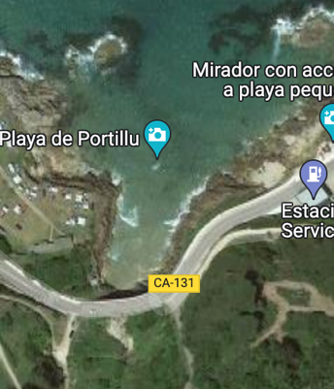

Parcela catastral sobre la que se interviene:

